Więcej rozwodów na Podkarpaciu
Wzrosła liczba rozwodów orzeczonych w 2024 r. w województwie podkarpackim w porównaniu z 2023 r. Najczęściej rozwodzący się jako przyczynę podawali niezgodność charakterów. Najwięcej rozwodzących się kobiet posiadało wykształcenie średnie, natomiast mężczyzn zasadnicze zawodowe.
Przeciętna wartość zasądzonych alimentów w 2024 r. na Podkarpaciu wynosiła 1317,64 zł
W 2024 r. na Podkarpaciu orzeczono 2,3 tys. rozwodów, o 56 więcej niż w 2023 r. W miastach odnotowano 1,3 tys. rozwodów, a na wsi 1,0 tys. W przeliczeniu na 10 tys. mieszkańców na Podkarpaciu orzeczono 11,2 rozwodów, co uplasowało województwo na 2. miejscu wśród województw. Najniższy wskaźnik wystąpił w województwie świętokrzyskim – 7,5 rozwodów na 10 tys. ludności, a najwyższy w warmińsko-mazurskim – 18,4 rozwodów.
Z powództwa żony orzeczono 1577 rozwodów, a z powództwa męża 742 rozwody. W momencie wniesienia powództwa kobiety najczęściej były w wieku 35-39 lat (497 kobiet), a mężczyźni w wieku 40-44 lata (484 mężczyzn). Rozwodów wśród małżeństw bezdzietnych orzeczono 997, posiadających jedno dziecko – 724, dwoje dzieci – 478, troje – 101, czworo i więcej dzieci – 19 rozwodów.
Najczęstszą przyczyną rozwodów była niezgodność charakterów w powiązaniu z inną przyczyną – 790 rozwodów, następnie nadużywanie alkoholu w powiązaniu z inną przyczyną – 301 rozwodów i niedochowanie wierności małżeńskiej w powiązaniu z inną przyczyną – 289 rozwodów. Najwięcej kobiet w trakcie rozwodu miało średnie wykształcenie – 878 osób, a mężczyzn zasadnicze zawodowe – 835.

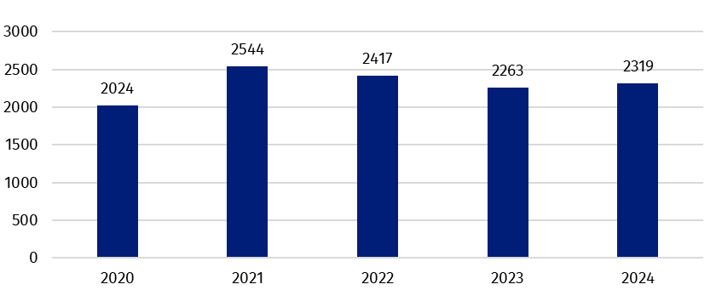
Wykres 1. Orzeczone rozwody w województwie podkarpackim

W przypadku cytowania danych Głównego Urzędu Statystycznego prosimy o zamieszczenie informacji: „Źródło danych GUS”, a w przypadku publikowania obliczeń dokonanych
na danych opublikowanych przez GUS prosimy o zamieszczenie informacji: „Opracowanie własne na podstawie danych GUS”.
Opracowanie merytoryczne:  Urząd Statystyczny w Rzeszowie  p.o. Dyrektora Teresa Krzemińska  Tel.: 17 853 52 10, 17 853 52 19 | Rozpowszechnianie:  Informatorium Statystyczne  Tel.: 17 853 57 55
Podkarpacki Ośrodek Badań Regionalnych  Osoba do kontaktu z mediami  Angelika Koprowicz  Tel.: 17 853 52 10, 17 853 52 19 wew. 201  e-mail: sekretariatusrze@stat.gov.pl |   rzeszow.stat.gov.pl

@Rzeszow_STAT

@USRzeszow
Powiązane opracowania
Stan, ruch naturalny i migracje ludności w województwie podkarpackim w 2024 r.
Temat dostępny w bazach danych
BDL
Ważniejsze pojęcia dostępne w słowniku
Rozwód

